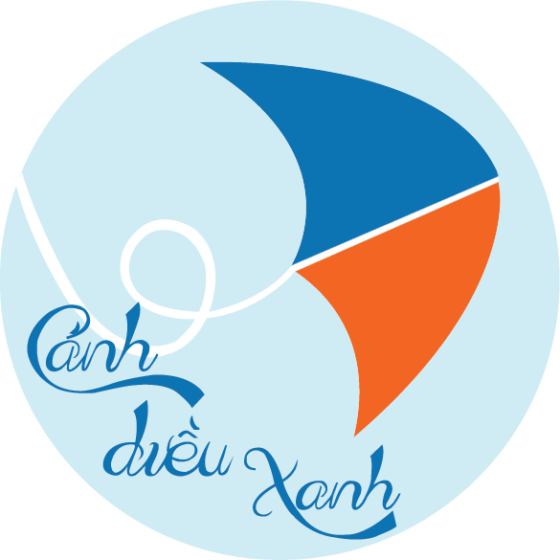

Mã màu nền : CEEBF2

Mã màu chữ : 0D73B0

Mã màu nửa cánh diều trên : 0D73B0

Mã màu nửa cánh diều dưới : F16521

Font chử : không có font chử cụ thể font chử tự thiết kế theo hình tham khảo

